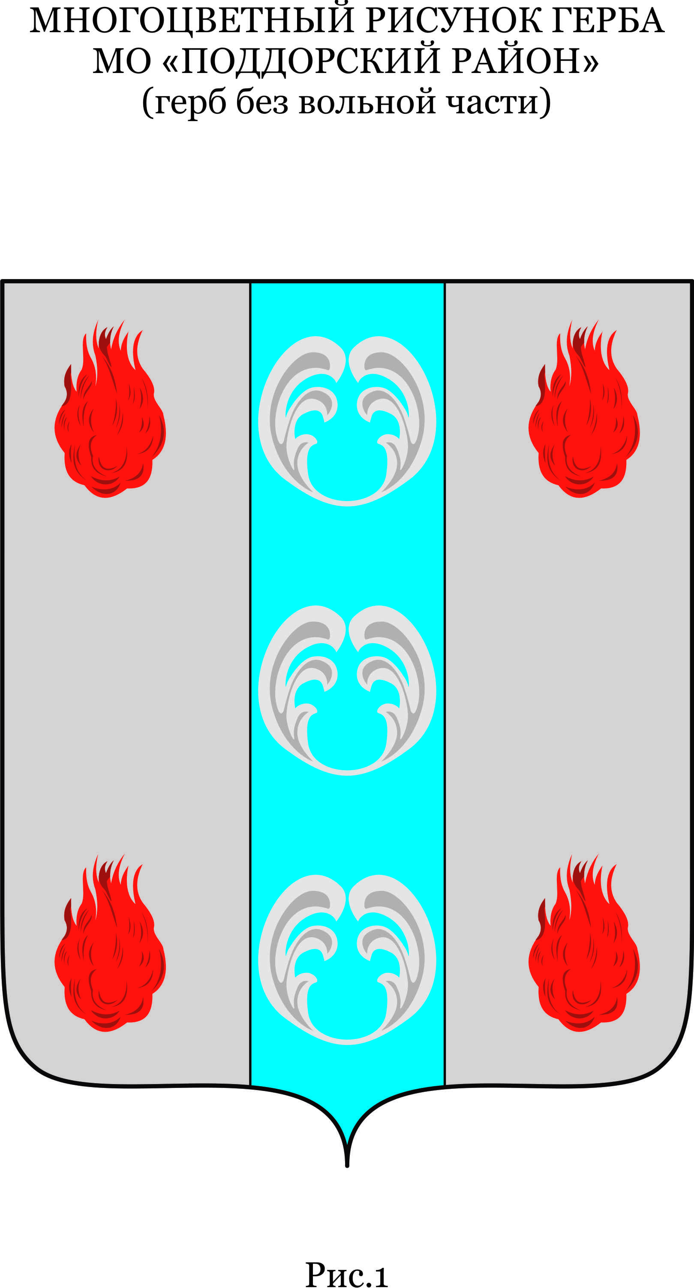
Российская Федерация
Новгородская область Поддорский муниципальный район
Администрация Селеевского сельского поселения

ПОСТАНОВЛЕНИЕ
16.06.2021 № 58
д. Селеево

Об утверждении схемы расположения земельного участка на кадастровом плане территории

В соответствии с подпунктом 3 пункта 1 статьи 11.3, пунктами 1, 13, 14,15 статьи 11.10 Земельного кодекса Российской Федерации Администрация Селеевского сельского поселения ПОСТАНОВЛЯЕТ:
1. Утвердить прилагаемую схему расположения земельного участка на кадастровом плане территории площадью 1166 кв.м., образуемого в кадастровом квартале 53:15:0082101, категория земель: земли населенных пунктов, находящегося в территориальной зоне транспортной инфраструктуры, вид разрешенного использования земельного участка: размещение автомобильных дорог, расположенного по адресу: Российская Федерация, Новгородская область, Поддорский муниципальный район, Cелеевское сельское поселение, д. Безлово, ул. Центральная.
2. Срок действия данного постановления составляет два года.
Глава сельского поселения Г.А. Иванова

Утверждена
Постановлением Администрации
Селеевского сельского поселения
от 16.06.2021 № 58

Схема расположения земельного участка или земельных участков на кадастровом плане территории
Условный номер земельного участка |  | ЗУ1
Площадь земельного участка |  | 1166 кв. м
Система координат МСК-53 (Зона-2)
Обозначение характерных точек границы | Координаты, м
 | X | Y
1 | 2 | 3
:ЗУ1(1)
1 | 441397,51 | 2178654,56
2 | 441397,38 | 2178657,06
3 | 441397,24 | 2178659,55
4 | 441383,35 | 2178658,80
5 | 441366,80 | 2178656,42
6 | 441358,13 | 2178654,91
7 | 441350,61 | 2178650,78
8 | 441344,58 | 2178648,50
9 | 441340,40 | 2178647,23
10 | 441334,99 | 2178647,76
11 | 441321,26 | 2178654,73
12 | 441310,17 | 2178658,17
13 | 441299,27 | 2178660,62
14 | 441282,80 | 2178681,68
15 | 441282,14 | 2178678,46
16 | 441281,49 | 2178675,24
17 | 441296,44 | 2178656,14
18 | 441308,87 | 2178653,33
19 | 441319,37 | 2178650,07
20 | 441333,56 | 2178642,87
21 | 441340,91 | 2178642,16
22 | 441346,19 | 2178643,77
23 | 441352,71 | 2178646,23
24 | 441359,80 | 2178650,12
25 | 441367,59 | 2178651,49
26 | 441383,85 | 2178653,82
1 | 441397,51 | 2178654,56
:ЗУ1(2)
27 | 441381,63 | 2178759,77
28 | 441343,83 | 2178779,42
29 | 441326,14 | 2178785,57
30 | 441312,94 | 2178785,59
Схема расположения земельного участка или земельных участков на кадастровом плане территории
Условный номер земельного участка |  | ЗУ1
Площадь земельного участка |  | 1166 кв. м
Система координат МСК-53 (Зона-2)
Обозначение характерных точек границы | Координаты, м
 | X | Y
1 | 2 | 3
:ЗУ1(2)
31 | 441299,07 | 2178786,48
32 | 441283,99 | 2178790,74
33 | 441283,22 | 2178788,36
34 | 441282,45 | 2178785,98
35 | 441298,23 | 2178781,53
36 | 441312,77 | 2178780,60
37 | 441325,29 | 2178780,57
38 | 441341,84 | 2178774,81
39 | 441379,32 | 2178755,34
40 | 441380,48 | 2178757,56
27 | 441381,63 | 2178759,77
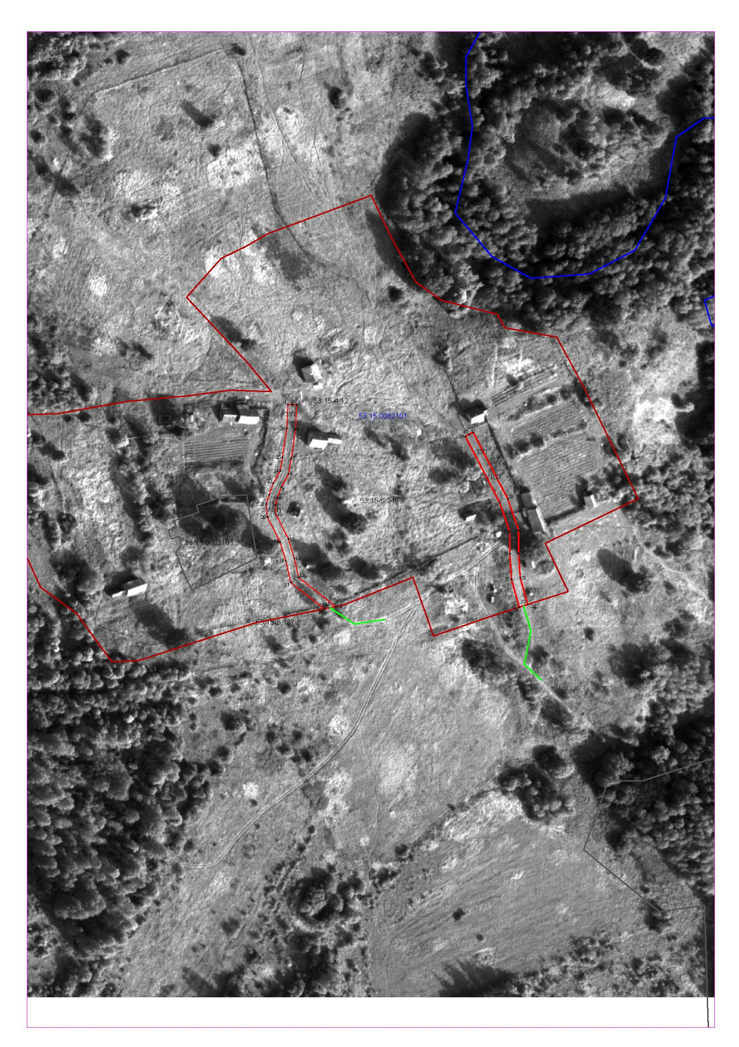
Масштаб 1:2 000
Условные обозначения:
- испрашиваемый земельный участок
- доступ к землям общего пользования

